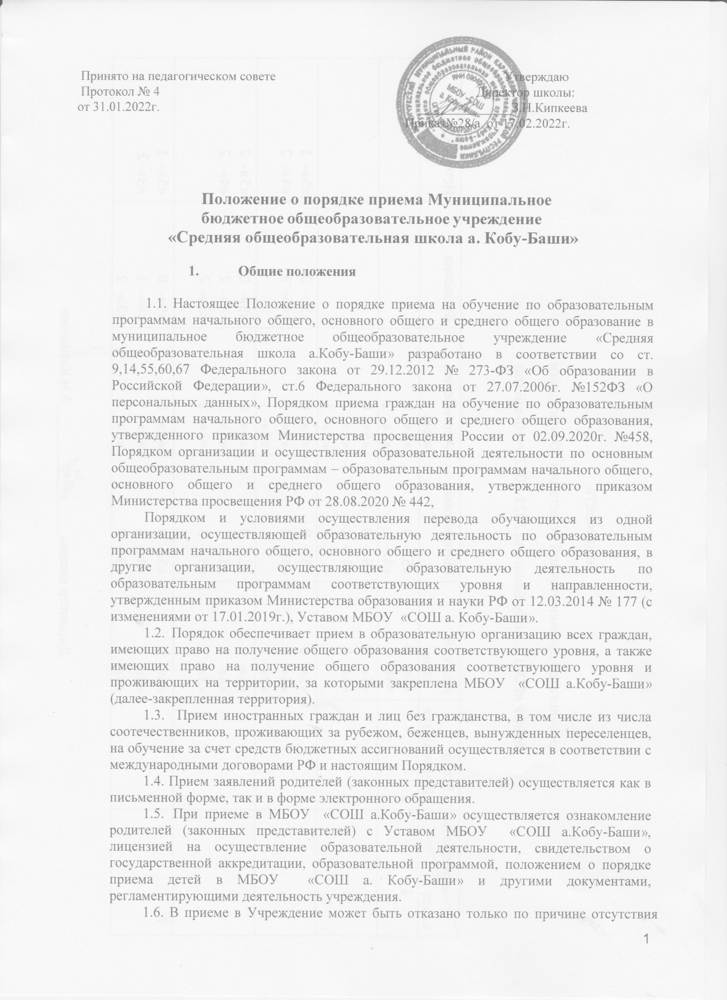
Свободных мест

Организация приема на обучение в 1 класс.

  - Прием заявлений в первый класс для детей, проживающих на закрепленной
территории, имеющих право на внеочередной или первоочередной прием, право преимущественного приема, начинается 1 апреля и завершается 30 июня текущего года.
.
  - Прием на обучение по программам начального общего образования начинается по достижении детьми возраста шести лет и шести месяцев при отсутствии противопоказаний по состоянию здоровья, но не позже возраста восьми лет. По заявлению родителей (законных представителей) детей Учредитель вправе разрешить прием детей в Учреждение на обучение по образовательным программам начального общего образования в более раннем или более позднем возрасте.
  - Прием детей в первый класс осуществляется по личному заявлению родителя (законного представителя) ребенка с указанием следующих сведений:
–ФИО ребенка
–дата рождения ребенка
–адрес места жительства и (или) адрес места пребывания ребенка
–ФИО родителей (законных представителей) ребенка
–адрес места жительства и (или) адрес места пребывания родителей (законных представителей) ребенка
–адрес(а) электронной почты,номер(а) телефона(ов) родителей (законных представителей) ребенка

–о наличии права внеочередного, первоочередного и преимущественного приема
–о потребности ребенка в обучении по адаптированной образовательной программе и (или) создании специальных условий для организации обучения и воспитания обучающегося с ограниченными возможностями здоровья в соответствии с заключением психолого-медико- педагогической комиссии (при наличии) или ребенка-инвалида в соответствии с индивидуальной программой реабилитации
–согласие родителей (законных представителей) ребенка на обучение ребенка по адаптированной образовательной программе (приложение)
–язык образования
–факт ознакомления родителей (законных представителей) ребенка с уставом, с лицензией на осуществление образовательной деятельности, со свидетельством о государственной аккредитации, с общеобразовательными программами
- согласие родителей (законных представителей) ребенка на обработку персональных данных.
  - Для зачисления в первый класс родители (законные представители) детей, представляют следующие документы:
–личное заявление о приеме;
–согласие заявителя на обработку персональных данных (Федеральный закон от 27.07.2006 № 152-ФЗ);
–копию документа, удостоверяющего личность родителя (законного представителя) ребенка;
–копию свидетельства о рождении ребенка или документа, подтверждающего родство заявителя;
–копию документа, подтверждающего установление опеки или попечительства (при необходимости);
–копию документа о регистрации ребенка или поступающего по месту жительства или по месту пребывания на закрепленной территории или справку о приеме документов для оформления регистрации по месту жительства;
–справку с места работы родителя(ей) (законного(ых) представителя(ей) ребенка (при наличии права внеочередного или первоочередного приема на обучение);
–копию заключения психолого-медико-педагогической комиссии (при наличии).
2.5 Для зачисления в первый класс родители (законные представители) детей, не являющихся гражданами РФ, дополнительно предъявляют:
  - документ, удостоверяющий личность ребенка – иностранного гражданина (паспорт иностранного гражданина либо иной документ, установленный федеральным законом или признаваемый в соответствии с международным договором в качестве документа, удостоверяющего личность иностранного гражданина), или документ, удостоверяющий личность ребенка без гражданства (документ, выданный иностранным государством и признаваемый в соответствии с международным договором в качестве документа, удостоверяющего личность лица без гражданства, удостоверение личности лица без гражданства, временно проживающего на территории России, вид на жительство для лиц без гражданства, постоянно проживающих на территории России);
  - документ, подтверждающий родство заявителя или законность представления прав ребенка;
  - документ, подтверждающий право заявителя на пребывание в России (виза – в случае прибытия в Россию в порядке, требующем получения визы, и (или) миграционная карта с отметкой о въезде в Россию (за исключением граждан Республики Беларусь), вид на жительство или разрешение на временное проживание в России, иные документы, предусмотренные федеральным законом или международным договором РФ).
Иностранные граждане и лица без гражданства все документы представляют на русском языке или вместе с нотариально заверенным в установленном порядке переводом на русский язык.
  - Заявление о приеме на обучение и документы для приема на обучение, указанные в п.2.12, п. 2.13Порядка, подаются одним из следующих способов:
–лично в Организацию;
–через операторов почтовой связи общего пользования заказным письмом с уведомлением о вручении;
–в электронной форме (документ на бумажном носителе, преобразованный в электронную форму путем сканирования или фотографирования с обеспечением машиночитаемого распознавания его реквизитов) посредством электронной почты Учреждения или электронной информационной системы Учреждения, в том числе с использованием функционала официального сайта Учреждения в сети Интернет или иным способом с использованием сети Интернет;
–с использованием функционала (сервисов) региональных порталов государственных и муниципальных услуг, являющихся государственными информационными системами субъектов Российской Федерации, созданными органами государственной власти субъектов Российской Федерации;
  - В первоочередном порядке предоставляются места в Учреждении:
- детям, указанным в абзаце втором части 6 статьи 19 Федерального закона от 27 мая1998 г.
№ 76-ФЗ «О статусе военнослужащих», по месту жительства их семей;
- детям, указанным в части 6 статьи 46 Федерального закона от 7 февраля 2011 г. № 3-ФЗ «О полиции»;
- детям сотрудников органов внутренних дел, не являющихся сотрудниками полиции13, и детям, указанным в части 14 статьи 3 Федерального закона от 30 декабря 2012 г. № 283-ФЗ "О социальных гарантиях сотрудникам некоторых федеральных органов исполнительной власти и внесении изменений в законодательные акты Российской Федерации";
- детям, проживающим в одной семье и имеющие общее место жительства, при зачислении на обучение по ООП НОО в Учреждение, в котором обучаются их братья и (или) сёстры (ст. 67 Федерального закона «Об образовании в Российской Федерации»).

Организация приема на обучение в МБОУ «СОШ а. Кобу-Баши» по образовательным программам начального общего, основного общего образования в порядке перевода из другой образовательной организации.
  - Прием детей на обучение по основным общеобразовательным программам осуществляется без вступительных испытаний.
  - Прием заявлений на зачисление в порядке перевода из другой организации, осуществляющей образовательную деятельность по основным общеобразовательным программам (далее – другая организация), ведется в течение года.
  - Родители (законные представители) несовершеннолетних вправе выбирать до завершения получения ребенком основного общего образования с учетом мнения ребенка и рекомендаций психолого-медико-педагогической комиссии (при их наличии) формы получения образования и формы обучения, язык, языки образования, факультативные и элективные учебные предметы, предлагаемого Учреждением.
  - В приеме на обучение по основным общеобразовательным программам может быть отказано только при отсутствии свободных мест
  - Прием на обучение по основным общеобразовательным программам осуществляется при наличии свободных мест в порядке перевода из другой организации, за исключением лиц, осваивавших основные общеобразовательные программы в форме семейного образования и самообразования.
  - Лица, осваивавшие основные общеобразовательные программы в форме семейного образования и самообразования, не ликвидировавшие в установленные сроки академическую задолженность, вправе продолжить обучение в Учреждении и принимаются на обучение при наличии
мест для приема.
3.7 Родители (законные представители) несовершеннолетних предъявляют документы, подтверждающие прохождение поступающим промежуточной аттестации в других образовательных организациях (при наличии), с целью установления соответствующего класса для зачисления.
  - Прием на обучение в порядке перевода из другой организации осуществляется по личному заявлению совершеннолетнего поступающего или родителей (законных представителей) несовершеннолетнего о зачислении в Учреждение в порядке перевода из другой организации при предъявлении оригинала документа, удостоверяющего личность обучающегося и родителя (законного представителя) несовершеннолетнего.
  - Для зачисления на обучение в Учреждение в порядке перевода из другой организации родители (законные представители) детей, представляют следующие документы:
–личное дело обучающегося;
–личное заявление о приеме и зачете результатов обучения
–документы, содержащие информацию об успеваемости в текущем учебном году (выписка из классного журнала с текущими отметками и результатами промежуточной аттестации), заверенные печатью другой организации и подписью ее руководителя (уполномоченного им лица)
–согласие заявителя на обработку персональных данных (Федеральный закон от 27.07.2006 № 152-ФЗ,( ред. от 30.12.2020г. ),
–копию документа, удостоверяющего личность родителя (законного представителя) ребенка;
–копию свидетельства о рождении ребенка или документа, подтверждающего родство заявителя;
–копию документа, подтверждающего установление опеки или попечительства (при необходимости);
–копию документа о регистрации ребенка или поступающего по месту жительства или по месту пребывания на закрепленной территории или справку о приеме документов для оформления регистрации по месту жительства;
–справку с места работы родителя(ей) (законного(ых) представителя(ей) ребенка (при наличии права внеочередного или первоочередного приема на обучение);
–копию заключения психолого-медико-педагогической комиссии (при наличии).
  - Родители (законные представители) детей вправе по своему усмотрению представить иные документы, не предусмотренные правилами.
  - Руководитель Организации издает приказ о зачислении обучающегося и в течение 5 рабочих дней после приема заявления и представленных документов направляет его в организацию, из которой обучающийся выбыл.
  - Положение действует бессрочно. Внесение изменений осуществляется с учетом мнения Советов, обучающихся и родителей (законных представителей) по мере изменений законодательства в сфере образования

